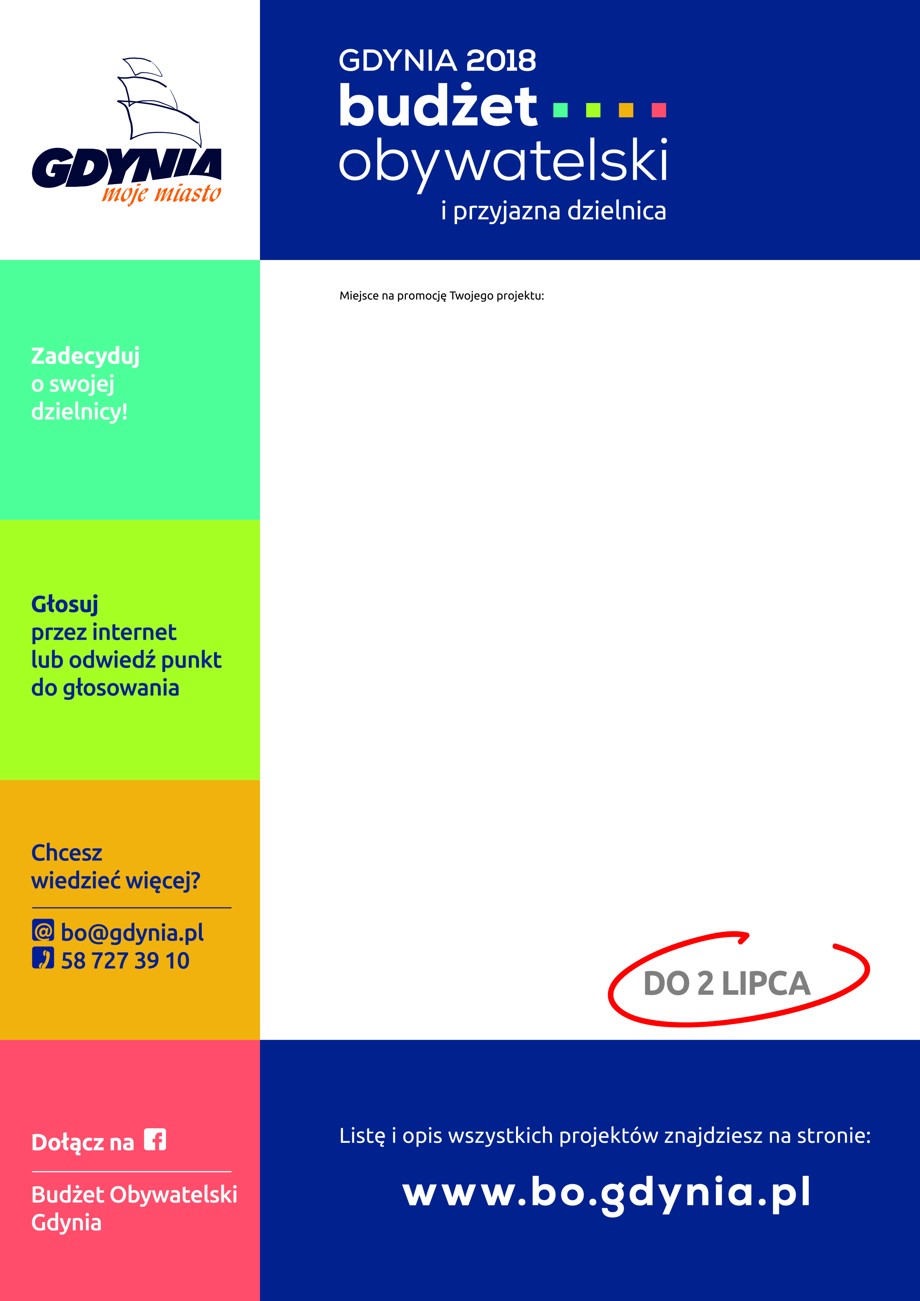

MIEJSCE NA OPIS/ GRAFIKĘ/ ZDJĘCIA…

**Miejsce na nazwę Twojego projektu**